LABORATORIO 2

Cableado Estructurado
I.- Realizaremos la conexión de 3 tipos de cableado y calculo, siguiendo los siguientes
pasos:
1.
a. Para empezar hay que guardar la configuración IP de cada equipo que se utilice.
b. Luego crearemos una red IP clase C entre los 2 equipos que se usaran por grupo.
c. Probaremos la conectividad.
d. Enviaremos el paquete de datos dado y calcularemos la razón de baudios.
e. Colocaremos la configuración inicial de los equipos que usamos.

2. Para la primera conexión, utilizaremos un cable UTP cruzado

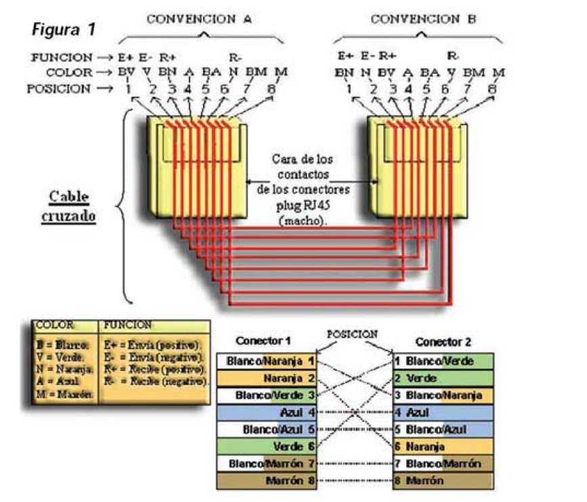

La posición en que deberan ser situados los conductores en cada uno de los conectores RJ45 al armar un cable cruzado, coincide con la convencion 568 A para un extremo y 568 B para el otro.

3. Para la segunda conexión usaremos cable FIREWIRE y 2 equipos dotados con puerto 1394

4. Para la tercera conexión usaremos cable USB, instalando el controlador de comunicación en cada equipo.
5. Para el informe de laboratorio ampliar información sobre la conexión FIREWIRE.
II.- Diseñar el cableado estructurado para uno de los pisos de la universidad, se realizara en grupos de cinco personas.
- Diseño de la planta
- Cantidad de cable
- Costos

